上海市高职高专文化素养教育教学指导委员会文件

沪文化委〔2019〕01号

关于申报2019年度研究课题的通知

各高职高专院校：
为深入贯彻落实习近平新时代中国特色社会主义思想和党的十九大精神，履行上海市高职高专文化素养教育教学指导委员会(以下简称“教指委”)对本市高职高专院校文化素养教育进行研究和咨询的职能，提高本市高职高专院校文化素养教育工作水平，教指委决定开展2019年度上海市高职高专院校文化素养教育研究课题申报工作。为做好项目组织申报工作，现将有关事宜通知如下：
一、指导思想
以习近平新时代中国特色社会主义思想和党的十九大精神为指导，以立德树人为根本任务，针对本市高职高专院校文化素养教育实践中的重点、难点和热点问题，集聚本市高职高专文化素养教育战线研究力量，开展深入研究，产出一批有意义、有影响的成果，推动本市高职高专院校文化素养教育工作发展，提高职业教育发展水平和人才培养质量。
二、指导单位：上海市教育委员会
主办单位：上海市高职高专文化素养教育教学指导委员会
承办单位：上海出版印刷高等专科学校
三、选题范围
本次课题分为重点课题和一般课题。重点课题围绕以劳树德、以劳增智、以劳强体、以劳育美，选题有:1.高职高专劳动育人理论与模式研究;2.高职高专劳动育人教育体系建设;3.高职高专劳动育人评价;4.工匠精神培育。
申请重点课题根据选题范围自拟题目申报。一般课题须围绕职业院校劳动育人相关主题展开，不另设参考选题。
四、申报与立项
(一)申报条件及立项程序
重点课题申请人须具有副高级以上专业技术职务，不具备副高级以上专业技术职务的，须由两名具有副高级专业技术职务的同行专家推荐。每位申请人只能申报1项课题。
采取个人申请、学校审核、统一报送、专家评审、公示、立项的程序进行。
(二)报送材料及时间
申请人填写《课题申请书》，A4纸双面打印，左侧装订。
申请人所在单位统一收集电子和纸质版《课题申请书》，并填写《2019年度上海市高职高专院校文化素养教育研究课题申报信息汇总表》(以下简称“汇总表”)，将电子版发至邮箱sppcjxjy@126.com，纸质《课题申请书》(一式三份)和《汇总表》(1份)送至秘书处（上海出版印刷高等专科学校）。
自通知发布之日起接受申报，申报截止日期为2019年5月30日，逾期不予受理。
五、课题管理
(一)研究期限及过程管理
课题研究期限原则上为1年，教指委负责对课题立项评审、进度检查、成果验收等实行统一管理。课题延期或调整人员须报教指委批准。课题负责人主持各项研究工作的组织实施，其所在单位给予必要支持和指导。
(二)结题要求
重点课题成果要求提交研究报告，重点课题报告字数不少于1.5万字;报告能为教育行政部门决策提供参考，为职业院校实践提供指导。一般课题成果要求至少发表学术论文1篇。
六、联系方式
联系人：张华
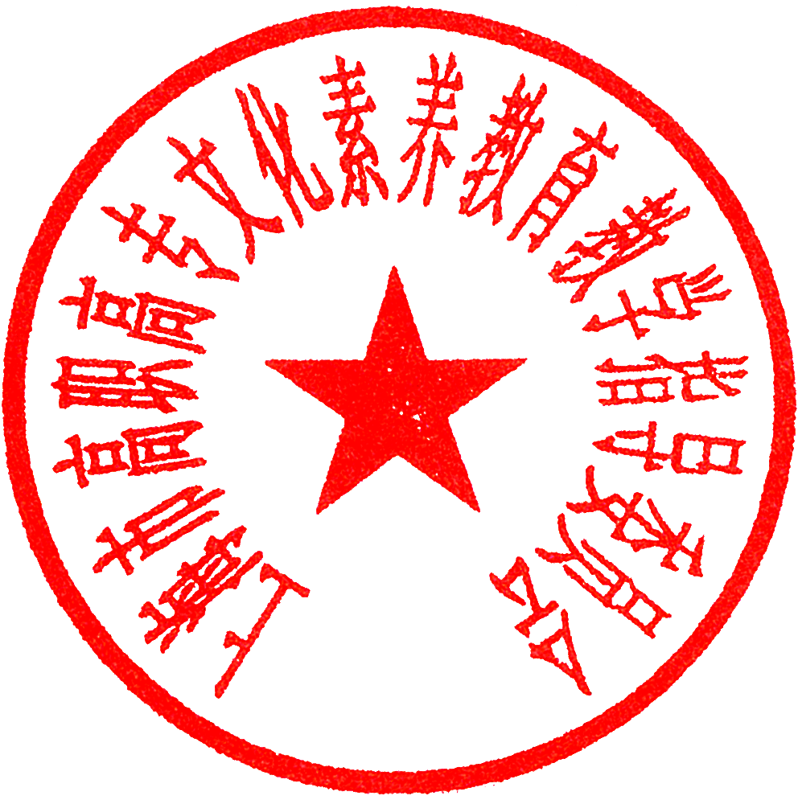
联系电话：65687885

上海市高职高专文化素养教育教学指导委员会
二〇一九年四月二十八日

